Securitate bazată pe modelul vocal folosind Random Forest și Artificial Neural Network

LUCRARE DE DISERTAŢIE

 | Absolvent masterand: | Florin Kiss
 | Coordonator ştiinţific: | titlul ştiinţific Prenume NUME

Iulie 2022

DECAN, |  |  | DIRECTOR DEPARTAMENT,
Prof. dr. ing. Liviu MICLEA |  | Prof. dr. ing. Rodica POTOLEA

Student masterand: Florin Kiss

Securitate bazată pe modelul vocal folosind Random Forest și Artificial Neural Network

- Enunţul temei: Tema acestui proiect de disertație este o securitatea bazată pe modelul vocal individual. Fiecare persoană are o identitate vocală unică care poate fi folosită pentru a îmbunătăți securitatea în mediile virtuale.

Semnalele audio utilizate reprezintă înregistrari vocale de la diferiți utilizatori a unor mesaje prestabilite. Aceste fișiere se procesează și se obține un model unic pentru fiecare utilizator.

- Conţinutul lucrării: (enumerarea părţilor componente) Exemplu: Pagina de prezentare, aprecierile coordonatorului de lucrare, titlul capitolului 1, titlul capitolului 2,… titlul capitolului n, bibliografie, anexe.

- Locul documentării: Universitatea Tehnică din Cluj-Napoca, Departamentul Calculatoare

- Consultanţi:

- Data emiterii temei: Exemplu: 1 noiembrie 2021

- Data predării: Exemplu: 6 iulie 2022

Student masterand: | ____________________________
Coordonator ştiinţific: | ____________________________

Declaraţie pe proprie răspundere privind
autenticitatea lucrării de disertaţie

Subsemnatul(a)________________________________________________________________________________________________________________________, legitimat(ă) cu _______________ seria _______ nr. ___________________________
CNP _______________________________________________, autorul lucrării ____________________________________________________________________________________________________________________________________________________________________________________________elaborată în vederea susţinerii examenului de finalizare a studiilor de disertație la Facultatea de Automatică și Calculatoare, Specializarea ________________________________________ din cadrul Universităţii Tehnice din Cluj-Napoca, sesiunea _________________ a anului universitar __________, declar pe proprie răspundere că această lucrare este rezultatul propriei activităţi intelectuale, pe baza cercetărilor mele şi pe baza informaţiilor obţinute din surse care au fost citate, în textul lucrării, şi în bibliografie.
Declar că această lucrare nu conţine porţiuni plagiate, iar sursele bibliografice au fost folosite cu respectarea legislaţiei române şi a convenţiilor internaţionale privind drepturile de autor.
Declar, de asemenea, că această lucrare nu a mai fost prezentată în faţa unei alte comisii de examen de disertaţie.
În cazul constatării ulterioare a unor declaraţii false, voi suporta sancţiunile administrative, respectiv, anularea examenului de disertaţie.
Declar și sunt de acord ca, pe tot parcursul vieții, în cazul în care este necesar și se va dori verificarea autenticității lucrării mele să fiu identificat și verificat în baza datelor declarate de mine.

Data  _____________________ |  | Nume, Prenume  _______________________________
 |  | Semnătura

De citit înainte (această pagină se va elimina din versiunea finală):

- Cele trei pagini anterioare (foaie de capăt, foaie sumar, declaraţie) se vor lista pe foi separate (nu faţă-verso), fiind incluse în lucrarea listată.
Foaia de sumar (a doua) necesită semnătura absolventului, respectiv a coordonatorului. Pe declaraţie se trece data când se predă lucrarea la secretarii de comisie.
- Pe foaia de capăt se va trece corect titulatura cadrului didactic îndrumător (consultaţi pagina de unde aţi descărcat acest document pentru lista cadrelor didactice cu titulaturile lor).
- Cuprinsul începe pe pagină nouă, impară (dacă se face listare faţă-verso). Toate capitolele încep pe o pagină nouă. Numerotarea paginilor începe de la 1 la primul capitol (Introducere). Pentru actualizarea cuprinsului, click dreapta pe cuprins (zona cuprinsului va apare cu gri), Update field→Update entire table.
- Vizualizaţi (recomandabil şi în timpul editării) acest document după ce activaţi vizualizarea simbolurilor ascunse de formatare (apăsaţi simbolul ¶ din Home/Paragraph).
- Fiecare capitol începe pe pagină nouă. Acest lucru este realizat folosind simbolul de formatare Section Break cu opțiunea Next Page, care a fost folosit la sfârșitul fiecărui capitol. Dacă ştergeţi din greşeală simbolul, îl puteți reintroduce din meniul Page Layout, opțiunea Breaks.
- Folosiţi stilurile predefinite (Headings, Figura, Tabel, Normal, etc.)
- Mărimea hârtiei este A4, iar marginile paginilor sunt 25.4 mm toate.
- Respectaţi restul instrucţiunilor din fiecare capitol.
- Înainte de salvarea ca fisier pdf, alegeți din meniul Options opțiunile din figura următoare:
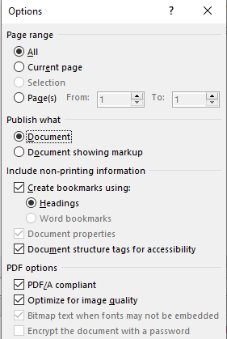

Cuprins

Capitolul 1. Introducere – Contextul proiectului (Heading 1 style) 1
1.1. Contextul proiectului (Heading 2 style) 1
1.1.1. Exemplu de titlu subsecțiune (Heading 3 style) 1
Capitolul 2. Obiectivele cercetării 3
Capitolul 3. Studiu Bibliografic/Stadiul actual în domeniu 4
Capitolul 4. Prezentarea proiectului 5
Capitolul 5. Rezultate teoretice şi experimentale 6
Capitolul 6. Concluzii 7
Bibliografie 8
Anexa 1 (dacă este necesar) 9

Introducere – Contextul proiectului (Heading 1 style)

Toți utilizatorii din mediile virtuale au de a face zilnic cu conceptul de autentificare. De la simpla navigare pe internet în timpul liber, până la securizarea informațiilor personale sau a conturilor bancare, totul este legat de autenfieicare, securitate și protecția datelor.

Ce este de fapt autentificarea?

Autentificarea reprezintă procesul prin care se verifică indenitatea persoanei care încearcă să acceseze serviciul vizat. Această tehnologie permite controlul accesului asupra anumitor sisteme în funcție de datele introduse de către utilizator. Acestea sunt verificare cu date prezente într-o bază de date.

Rezultatul verificării decide dacă se oferă permisiunea de acces utilizatorului sau dacă este nevoie de verificări suplimentare. În cazuri negative, sistemul poate notifica securitatea în legătură cu o încercare ilegală de autentificare.

Importanța securității cibernetice

Cererea pentru tehnologie este în creștere rapidă, iar numărul de utilizatori digitali este în creștere. În această situație, sunt în creștere și oportunitățile pentru infractorii cibernetici. Securitatea cibernetică este importană deoarece protejează informațiile sensibile de scurgeri de date sau furturi digitale.
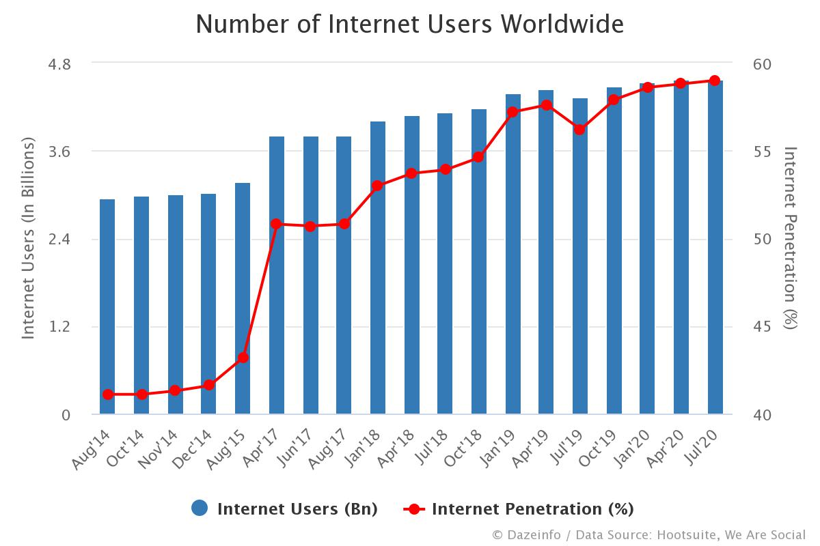

Fig 1. Evoluția numărului de utilizatori în mediul online

Cele mai comune metode de autentificare:

- Autentificarea prin parolă
- Autentificarea multifactor
- Autentificarea biometrică
  - Recunoaștere facială
  - Amprentă
  - Recunoaștere vocală
  - Scanner pentru ochi

1. Autentificarea prin parolă

Autentificarea bazată pe parolă este una dintre cele mai frecvente metode utilizate. Fiecare utilizator trebuie să stabilească o combinație de litere, cifre și simboluri pentru a-și proteja datele personale.

Se recomandă optarea pentru o parolă care să fie cat mai lungă ( propoziții ) și care să cuprindă alternativ litere, cifre și caractere pentru a avea o securitate sporită.
Se recomandă evitarea utilizării parolelor simple sau a anumitor cuvinte care au o importanță pentru utilizatori.

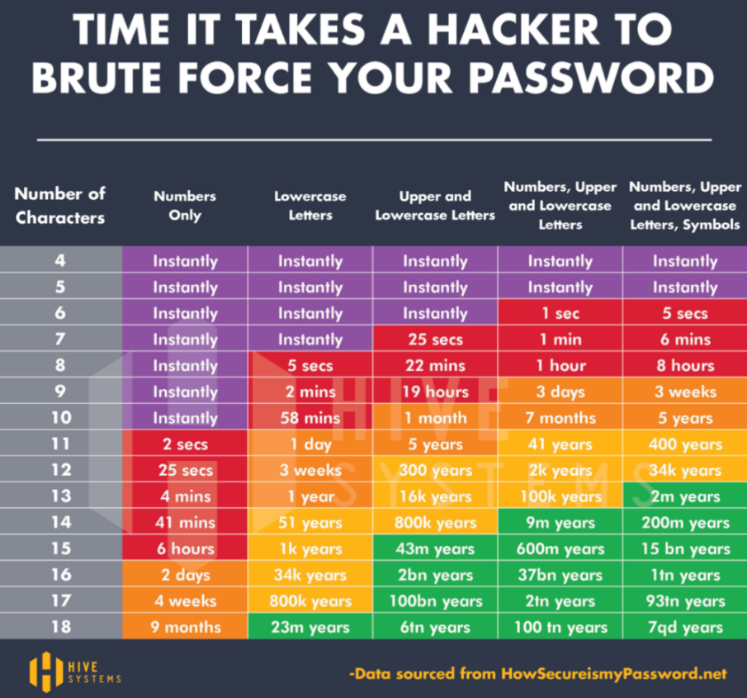

Fig 2. Siguranța oferită de parolă în funcție de lungime

2. Autentificarea multifactor

Autentificarea multifactorială reprezintă o metodă care utilizează mai multe moduri de identificare a utilizatorului. Poate fi o combinație care să necesite autentificarea prin parolă, iar al 2-lea mijloc de verificare să fie reprezentat de un cod primit prin SMS sau o verificare biometrică a utilizatorului.

3. Autentificarea biometrică

Autentificarea biometrică poate fi una dintre cele mai sigure modalități de autentificare. Aceasta folosește caracteristicile biologice individuale pentru a verifica utilizatorul. Cele mai comune metode sunt:

- Scanner pentru amprente:

Este una dintre primele metode biometice apărute (2013) și este cea mai utilizată. Pentru început, utilizatorului i se cere să-și scaneze amprena de mai multe ori. În acest fel, algoritmul creează un model personalizat pentru degetul scanat. Acesta este salvat și utilizat pentru verificări ulterioare. Algoritmul compară valoare curentă a degetului scanat cu valoarea modelului înregistrat. Rezultatul comparației decide daca utilizatorul primește acces asupra serviciului sau dacă sunt necesare verificări ulterioare.

- Recunoașterea facială:

Metoda este asemănătoare cu scanner-ul pentru amprente. Se creează un model bazat pe trasăturile faciale ale utilizatorului , fața fiind înregistrată din mai multe unghiuri pentru a obține o precizie ulterioară mai bună. Modelul facial înregistrat este utilizat pentru verificarea ulterioară a utilzatorului.

- Recunoașterea vocală:

În aceeași măsură în care fiecare persoană are o amprentă unică și caracteristici faciale personale, la fel se întamplă și cu vocea. Recunoașterea vocală reprezintă capacitarea unui device de a primi semnale audio, de a le recunoaște și de a le procesa. În această situație, fiecare voce are caracteristici unice și individuale care pot fi utilizate pentru îmbunatățirea securității. Asemănător tuturor metodelor biometrice de autentificare, se creează un model bazat pe vocea utilizatorului, iar acesta este utilizat pentru verificări ulterioare.

Obiectivele cercetării
În acest capitol se prezintă descrierea detaliată a temei de cercetare propriu-zise, formulată exact, cu obiective clare – 2-3 pagini şi eventuale figuri explicative.
Reprezintă cca. 5-10% din lucrare.

Studiu Bibliografic/Stadiul actual în domeniu
Biometrica vocală permite accesul rapid și foarte sigur pentru o gamă largă de cazuri de utilizare. În momentul de față poate fi folosită pentru call center, aplicații mobile și dispozitive IOT.

În momentul de față există următoarele servicii care sunt oferite publicului și care se bazează pe biometrica vocală:

- IDR&D
  - Biometrica vocală este rapidă și sigură, iar în momentul de față oferă un nivel de securitate mai ridicat decât în cazul parolelor formate din 4 caractere.
  - Avantaje:
    - Autentificare mai rapidă pentru utilizatori
    - Reduce numărul de cazuri în care sunt probleme de autentificare din cauza parolelor greșite / compomise
    - Identifică utilizatorul și creează un mediu personalizat
  - Cum functionează?
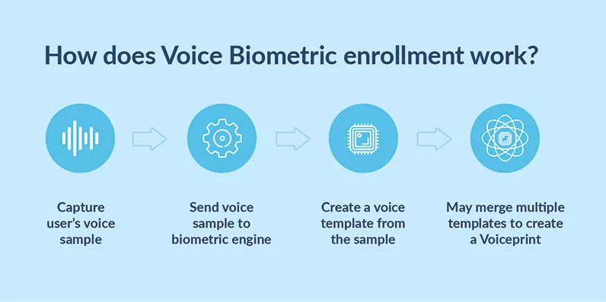

  - Cum se realizează identificarea?

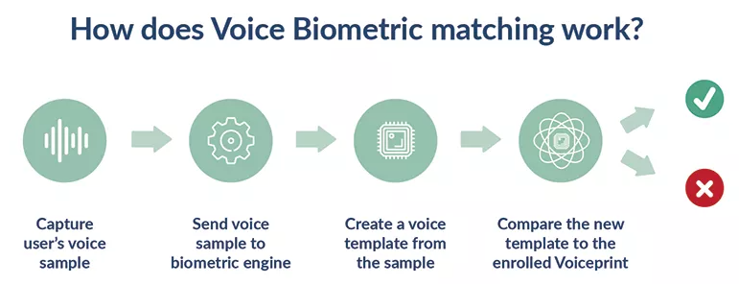

  - Tipuri de biometrică vocală:
    - Verificare dependentă de text
    - Verificare independentă de text

- Aware
  - Avantaje:
    - Accesibil pentru orice device care prezintă microfon
    - Costuri reduse de integrare
    - Contactless și igienic
  - Dezavantaje:
    - Nu este la fel de precis ca și alte metode biometrice de recunoaștere (facial și amprentă)
    - Necesită calibrare pentru a deosebi vocea reală de o înregistrare
    - Zgomotul poate afecta detecția, rezultând într-o performanță redusă în zone gălăgioase
  - Produse oferite:
    - Nexa|Voice – mobile authentication sdk
    - Knomi – mobile authentication framework

- SoftJourn:
  - CitiBank folosește recunoașterea vocală pentru a identifica clienții în momentul în care aceștia sună la call center. Biometrica vocală a avut parte de cea mai mare dezvoltare în U.S începând cu 2016.
  - Se presupune că cea mai bună metodă de securizare constă în adăugarea a mai multe straturi de securitate (Multi factor authentication). Biometrica vocală începe să fie considerată ca fiind 3MFA.
  - Sfaturi:
    - Stabilirea unei metode primare de autentificare (pin, parola, biometrică)
    - Păstrarea tuturor datelor biometrice în siguranță
    - Reutilizarea metodei primare de autentificare o dată la o perioadă stabilită de timp.
  - Dezvoltare:
    - Biometrica vocală devine tot mai populară o dată cu utilizarea algoritmilor de înteligentă artificială care ajută la creșterea preciziei. De asemenea, accesul mai rapid la informații pe care îl oferă pentru clienți susține creșterea popularității.

- VoicePin:
  - Oferă autentificare bazată pe biometrica vocală pentru orice aplicații.
  - Avantaje:
    - Securitate ridicată: detectează înregistrările, cripează datele și identifică încercările de furt.
    - Instalare ușoară.
    - Arie mare de acoperire: interacțiuni între și cu clienții, aplicații mobile, site-uri sau IoT.
    - Costuri reduse

Prezentarea proiectului
Securitatea bazată pe voce reprezintă o metodă de autentificare care utilizează date biometrice furnizate de utilizator. Este o metodă alternativă care nu necesită memorarea sau stocarea de parole sau token-uri. Pe scurt, utilizatorul are tot timpul cu el cheia de autentificare, iar fiecare persoană are o amprentă vocală unică.

Putem discuta despre două situații în care se utilizează caractersticile vocale:
- Recunoașterea vocii: reprezintă o tehnolgoie utilizată de asistenții virtuali precum: Siri și Alexa. O altă utilizare este în cadrul aplicațiilor care se ocupă de conversia audio – text.
- Recunoașterea interlocutorului: față de recunoașterea vocală care doar detectează sunetul, este posibilă și identificarea difuzorului prin utilizarea datelor biometrice.

Sunetul și elementele utilizate în procesare

Sunetul este o vibrație care se propagă sub formă de undă prin mediu gazos, lichid și solid. Undele acustice au frecvențe între 20Hz și 20kHz. Sunetele peste 20kHz se numesc ultrasunete, iar cele sub 20Hz se numesc infrasunete. Viteza sunetului este de aproxamitv 343 metri pe secundă.

Pentru analiza sunetelor, o să folosim următoarele caracteristici: frecventă fundamentală, rata de trecere zero, centroid-ul spectral, roll-off spectral, lățimea de bandă spectrală, frecvențele chorma și coeficienții cepstrali Mel.

1. Frecvența fundamentală

Frecvența fundamentală se referă la cea mai joasă frecvență a unei unde periodice. În domeniul muzicii reprezintă cea mai joasă notă, iar în domeniul superpoziției sinusoidelor este cea mai joasă frecvență care apare în sumă.
Toate semnalele sinusoidale sunt periodice, adică se repetă la un anumit interval de timp.

(𝑡) = (𝑡 + 𝑇), T – interval de timp, iar x(t) reprezintă forma de undă la timpul t

2. Rata de trecere zero (Zero crossing rate)

Rata de trecere zero semnifică frecvența schimbărilor de semn de-a lungul unui semnal, adică rata la care semnalul se schimbă după următoarea formă pozitiv-zero-negativ sau negativ-zero-pozitiv.
Aceasta este o caracteristică folosită în recunoașterea vorbirii și în recuperarea informațiilor muzicale. De asemenea este o caracteristică cheie pentru clasificarea sunetelor.

ZCR pentru semnalul audio

ZCR focalizată pe 0-1000ms

ZCR-ul pentru zgomote de mediu sunt de obicei mai mari decât sunetele vocale, care au perioade fundamentale observabile. Acesta se folosește în special pentru detectarea pozițiilor de început și de final ale sunetelor, fiind o caracteristică care trebuie să fie utilizată în combinație cu celelalte caracteristici. ZCR-ul nu este de sine stătător, de aceea trebuie folosit împreună cu energia sau volumul care detectează punctele acustice finale. În unele situații ZCR se folosește pentru estimarea frecvenței brute, extrem de fiabile, fără a se folosi alte proceduri de perfecținoare pentru post-procesare.

3. Centroid spectral

Centroidul spectral este o masură utilizată în procesarea sunetelor, care oferă caracteristicile unui spectru. Acesta are o conexiune cu luminozitatea sunetului și indică unde se află centrul de masă al spectrului, mai este considerat și ca fiind mediana spectrului. Pentru a calcula centroidul spectral, se calculează media ponderată a frecvențelor prezente în semnal, determinate de o transformată Fourier.

Cu culoarea albastră este reprezentat semnalul audio, iar cu verde este reprezentat centroildul spectral
4. Roll-off spectral
Roll-off-ul spectral reprezintă frecvența sub care se află un procent specificat din energia spectrală totală. Această caracteristică este utilzată pentru a face diferența între sunetele armonice (sub frecvența aleasă) și zgomote (peste frecvența aleasă).
Cu culoarea albastră este reprezentat semnalul audio ales, iar cu roșu este reprezentat roll-offul spectral
5. Lățimea de bandă spectrală
Lățimea de bandă reprezintă cantitatea de date care poate fi transferată între două terminale într-un interval de timp determinat. De asemenea, reprezintă și intervalul de lungime de undă în care o cantitate spectrală radiată nu este mai mică decât jumătate din valoarea sa maximă. Lățimea de bandă este un concept cheie în procesarea semnalului, deoarece este utilizată pentru a descrie diferența dintre frecvențele superioare și inferioare dintr-o transmisie și este măsurată în hertz(Hz). Un exemplu referitor la această situație este un semnal radio recepționat. Pentru a exemplifica modul în care lățimea de bandă funcționează putem să facem o paralelă cu apa care curge printr-o conductă, lățimea de bandă reprezentând debitul cu care apa curge prin conductă. Măsurătorile privind lungimea de bandă sunt utilizate pentru a calcula fluxul de date, fluxul maxim, fluxul tipic sau pentru a determina ceea ce înseamnă un flux bun.

Cu albastru este reprezentat semnalul audio, iar cu roșu, verde și galben sunt reprezentate lungimile de bandă ale semnalului deviate cu 0.01, 0.02 și 0.03 Hz.

6. Frecvențele Chroma

Caracteristicile chroma sau cromagramele cuprind cele 12 clase diferite de tonuri pe care le găsim în muzică și în procesul de caracterizare a sunetelor. Aceste caracteristici sunt cunoscute și sub denumirea de profiluri tonale și sunt foarte importante în clasificarea și analizarea sunetelor. Fișierele audio pot fi clasificate în funcție de cele 12 categorii. Principala caracteristică cromatică este aceea de a capta armonic trăsăturile sunetelor. În același timp aceste trăsături sunt puternic afectat de modificări ale timbrelor.
Pentru a realiza conversia unui sunet într-o cromagramă se pot folosi transformări Fourier de scută durată. În combinație cu aceasta, se folosesc strategii de legare sau filtre de multiplicare. Prin aceste procedee se pot modifica caracteristicile cromatice.

Reprezentarea a 12 semitonuri pentru un semnal audio

7. Coeficienți cepstrali Mel (MFFCs)
Coeficienții cepstrali MEL intră în componența Mel-frequency cepstrum (MFC).
MFC reprezintă spectrul de putere pe un interval scurt de timp bazat pe o transformare liniară a cosinusului logaritmic de putere al unui sunet. Coeficienții cepstrali reprezintă o caracteristcă utilizată în recunoașterea sunetelor și a vorbiri. Prima lor apariție a fost în 1980 în urma descioperirii lui Davis și Mermelstein. Pentru a scala, clasifica și adapta sunetele astfel încât să fie percepute mai ușor de către urechea umană se folosește scara Mel. Aceata este o scară care face legătura între frecvența percepută și frecvența reală a unui ton. O frecvență măsurată în Hz poate să fie transformată pentru scara Mel folosind formula:
$$f_{mel}=2595\log_{10}{(1+\frac{f}{700})}$$

Rezultate teoretice şi experimentale
Împreună cu partea de prezentare a proiectului, reprezintă aproximativ 70% din lucrare.
Aici sunt prezentate metodele teoretice sau practice de validare/verificare a soluțiilor propuse în partea anterioară, scenariile de testare a corectitudinii funcționale, a utilizabilității, performanței etc.
De asemenea, rezultatele testelor experimentale se pretează unor interpretări și comparații cu rezultatele unor metode similare.

Concluzii
Cca. 5% din total.
Capitolul ar trebui sa conţină (nu se rezumă neapărat la):
- un rezumat al contribuţiilor voastre
- analiză critică a rezultatelor obţinute: avantaje, dezavantaje, limitări
- descriere a posibilelor dezvoltări şi îmbunătăţiri ulterioare

Bibliografie

[1] | G. Boella și L. van der Torre, „Contracts as Legal Institutions in Organizations of Autonomous Agents,” în Proceedings of the Third International Joint Conference on Autonomous Agents and Multi Agent Systems (AAMAS'04), New York, 2004.
[2] | G. Boella, J. Hulstijn și L. van der Torre, „A Synthesis Between Mental Attitudes and Social Commitments in Agent Communication Languages,” în Intelligent Agent Technology 05 (IAT 2005), Compiegne, 2005.
[3] | A. Chambolle și T. Pock, „A First-Order Primal-Dual Algorithm for Convex Problems with Applications to Imaging,” Journal of Mathematical Imaging and Vision, vol. 40, pp. 120-145, 2011.
[4] | C. P. Pfleeger, S. L. Pfleeger și J. Marguiles, Security in Computing, 5th Edition, Pearson, 2015.
[5] | „The Selenium Browser Automation Project,” Software Freedom Conservancy, [Interactiv]. Available: https://www.selenium.dev/. [Accesat 17 martie 2021].

Notă: După ce ați inserat/actualizat bibliografia selectați întregul tabel și aplicați stilul Biblio. Stilul Normal are indentare la începutul paragrafelor și, de aceea nu veți obține formatul ca mai sus fără acest pas.

Anexa 1 (dacă este necesar)
…
Secţiuni relevante din cod
…
Alte informaţii relevante (demonstraţii etc.)
…
Lucrări publicate (dacă există)
etc.

Referințe:
1. https://dazeinfo.com/2020/06/11/number-of-internet-users-penetration-worldwide-graphfarm/ - Fig 1. Evoluția numărului de utilizatori online

